年轻人口数量持续减少制约中国产业转型升级

中国经济在改革开放之后获得了飞速发展，而巨大的人口红利是中国经济能够获得腾飞的重要推动因素。不过，受计划生育政策以及经济发展水平提高等因素的影响，中国的生育率在改革开放后不断走低，年轻人口比重以及绝对数量在大幅下降，人口老龄化程度则不断加深。如何在产业转型升级中化解年轻人口比重和数量不断下降的影响，是中国经济不可回避的一个重大问题。
中国正在进入产业转型升级的关键阶段，与此同时，中国的人口年龄结构也正在加速转型，15-34岁的年轻劳动力数量将在未来15年内下降1.07亿之多。我国的相关调查数据以及其他国家和地区的经验表明，年轻人口通常在产业转型升级中扮演先锋角色，是产业转型升级成功与否的关键。年轻人口数量持续减少将成为制约我国产业转型升级的重要因素。为此，我国一方面需要加快人口政策改革步伐，降低育儿成本，提高民众生育积极性；同时还要加大教育等领域的投入力度，改善用人机制，提高人口特别是年轻人口的竞争力；加大海外年轻人才的引进力度，以缓解年轻劳动力日趋短缺的负面影响。
一、年轻人口是推动产业转型升级的关键
与中老年劳动力相比，年轻劳动力不仅体力、脑力都处于巅峰状态，而且也更愿意冒险，富有革新精神；同时，由于其在不同产业间的转换成本更低，当新兴产业出现时，年轻劳动力会更快地向新兴产业集中。以下我们利用微观与宏观两个方面的数据来证明年轻劳动力在产业转型升级中扮演先锋力量的角色。
1、新兴产业的发展主要靠年轻劳动力推动
利用《中国家庭收入项目2007》的微观调查数据可以看出，相对传统的制造业从业人年龄分布密度在40岁以后才达到峰值，处于我国产业转型升级前沿的信息传输、计算机服务和软件业的从业人员年龄分布高度集中在年轻人群一端，从业人员的年龄分布密度在25岁前后就达到峰值。也就是说，与制造业发展主要依赖中年劳动力不同，25岁左右的年轻劳动力是推动信息传输、计算机服务和软件业发展的中坚力量。
我们计算了各行业从业人员的平均年龄情况。数据显示，制造业从业人员的平均年龄大约为40.6岁。与之相比，所有行业中从业人员最年轻的信息传输、计算机服务和软件业的平均年龄仅为31.9岁，比制造业从业人员低8.7岁；金融业和租赁和商务服务业的从业人员的年龄也较年轻，平均年龄为35.8岁，比制造业低4.8岁。
2、年轻劳动力是产业转型升级的先锋力量
为了更清晰地展现年轻劳动力在产业转型升级中扮演的角色，利用2000、2007以及2012年《中国人口统计年鉴》的相关数据，分析了1999-2011年间各年龄段劳动力在一些重点行业分布的变化情况。
从就业数据来看，1999-2011年间，我国的产业结构经历了巨大的变化。其中，农林牧渔业从业人员比重从1999年的约69.6%下降至2011年的13.4%。相应地，制造业从业人员比重从1999年的11.6%提高至2011年的22.9%；批发和零售业从业人员比重则从5.3%提高到15.1%。
进一步分析则显示年轻劳动力是这一时期产业结构升级的先锋力量。1999-2011年间农林牧渔业各年龄段劳动力所占比重不断减少，这期间年轻劳动力从农林牧渔业转向其他行业的速度明显高于中老年劳动力。相应地，制造业各年龄段劳动力所占比重不断增加，这期间年轻劳动力进入制造业的速度明显快于中老年劳动力进入速度。
图：1：2011年制造业业各年龄段从业人员比重较1999年增加情况
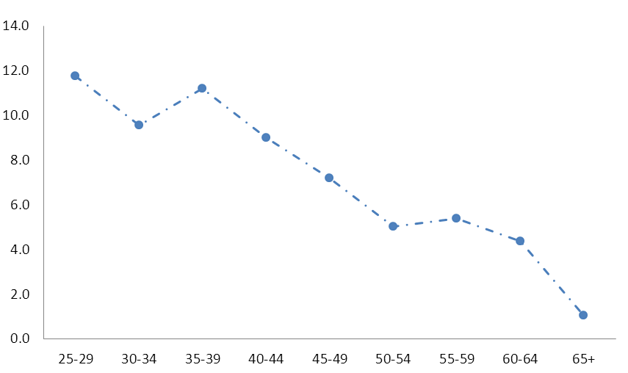

一个值得注意的现象是，随着近期我国产业进一步转型升级压力加大，劳动力市场已经开始发生新的变化。对2006-2011年间的数据分析显示，虽然制造业从业人员占全部从业人员的比重在这期间小幅提高了0.8个百分点，但是年轻劳动力已经开始离开制造业向其他产业转移，年轻劳动力将再次扮演产业转型升级的先锋角色。
事实上，年轻劳动力在产业转型升级过程中扮演关键性角色并不是我国独有的现象。自1980年以来，美国就业扩张最快的高技术行业比处于衰退期的行业的劳动力年龄平均年轻2岁左右。在香港，新兴的通信行业从业人员的年龄仅为33.9岁，比传统的纺织产业低8.4岁。值得注意的是，1970年代纺织业处于香港产业发展前沿时，其从业人员的年龄结构也非常年轻，平均年龄仅为31.3岁。
二、年轻劳动力大幅减少将制约中国产业转型升级
受计划生育政策以及经济、社会发展水平不断提高的影响，中国的生育率从上世纪80年度末期就处于不断下滑的状态。《中国人口和就业统计年鉴2012》的数据显示，1987年中国人口的出生率为23.33‰，到2011年时已经下降至11.93‰，20多年的时间里人口出生率下降了整整一倍。
人口生育率大幅下滑导致的直接后果就是年轻人口占总人口的比重不断下降。从1999年和2011年中国各年龄段人口占总人口的比重变化可以看出，除20-24岁年龄人口外，34岁以下人口占总人口的比重在1999-2011年间都有较大幅度下降。具体而言，1999-2011年间，中国0-14岁的少儿人口比重下降了7.36个百分点，15-34岁人口的比重则下降了2.31个百分点。
事实上，1999-2011年间，中国34岁以下人口不仅占总人口的比重有大幅下降，绝对数量也在大幅减少。根据两年的人口数据计算可知，2011年时0-14岁人口的绝对数量较1999年减少了7784万人，15-34岁的人口则减少了90.3万人。
根据《中国人口和就业统计年鉴2011》的相关数据进一步推算了2011-2026年间中国15-59岁的劳动年龄人口变化情况。推算结果显示，2011-2026年间中国15-59岁的劳动年龄人口将减少5400万左右，而15-34岁的年轻劳动力则在未来15年内减少1.07亿之多！年轻劳动力占总劳动力的比重将从2011年的45.1%下降至35.7%。年轻人口数量减幅之大世所罕见。
由于充裕而富有竞争力的年轻人口是产业转型升级的关键，随着我国年轻人口的比重以及绝对数量不断大幅下降，年轻劳动力短缺将成为制约我国产业转型升级的关键性因素。
图2：1999年与2011年中国的人口年龄结构
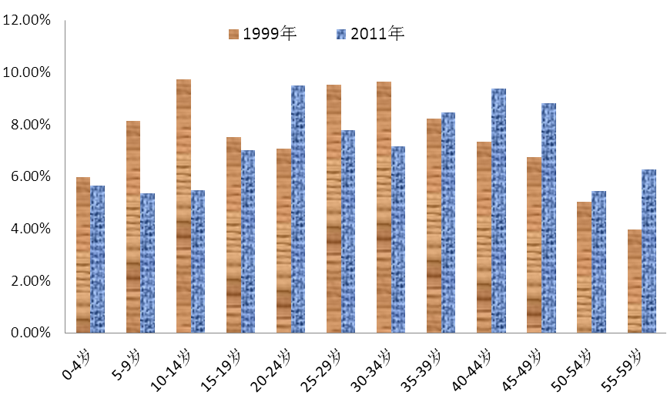
三、结论及政策建议
经过几十年的高速发展，我国已经到了产业转型升级的关键期。我国的相关数据以及其他国家和地区的经验及教训充分表明，充裕而富有竞争力的年轻人口是产业转型升级的关键，在我国年轻人口数量不断下降的情况下，年轻劳动力不足将成为未来产业转型升级的关键性制约因素。为此，我们建议采取以下对策：
1、加快人口政策改革步伐，提高民众生育意愿
自实施以来，计划生育政策在控制我国人口过快增长、提高人口素质、缓解人口与资源环境的矛盾等方面发挥了重要作用。不过，从近期的人口普查数据来看，我国经济、社会发展面临着越来越严峻的人口老龄化以及年轻人口数量大幅减少的挑战，过于严格的计划生育政策已经越来越偏离了现实的社会、经济发展需求，到了需要对其进行大幅调整的时候了。我们建议立即在全国范围内全面放开二胎，赋予民众更多的生育自主权。这样做不仅有利于民心，也将对未来的经济、社会发展起到更多的促进作用。
除了放宽生育政策外，我国还需采取措施降低育儿成本，提高民众生育意愿。从人口自身的发展规律看，随着经济、社会发展水平的提高，育儿成本也会相应显著提高，从而导致人们的生育意愿出现显著下降。目前，我国已经成为具有中高收入水平的国家，人们的生育意愿事实上已经非常低，经济较为发达的上海、北京等地区的生育率更是处于全球最低的行列。这种情况下，即使放宽计划生育政策，我国的人口生育率也难有大幅回升。为了让人口生育率能够恢复到更加可持续的水平，我国必须通过加大教育特别是学前教育投入，加快家政服务业发展等措施切实降低家庭的育儿成本，提高人们的生育意愿。
2、加大教育等方面的投入，提高年轻人口竞争力
年轻劳动力高度集中与产业转型升级前沿的新兴产业意味着我国年轻人口的竞争力是我国能否在新兴产业占据优势地位的关键，也是我国产业能否顺利实现转型升级的关键。对此，我们建议一是要加大教育领域特别是贫困地区教育的投入力度，使得每一个年轻人口都能够接受充分的教育培训；二是要加快学校课程设置和专业设置改革步伐，努力提高教学质量，提高学生的创新思维能力；三是要改革用人机制，给年轻人才施展才华的充分空间。
3、加大海外年轻人才引进力度，弥补国内年轻人才短缺
2011年的统计数据显示15-34岁的年轻劳动人口数量已经开始下降，即使从现在开始我国生育率有较大幅度回升，也无法缓解近期年轻劳动力数量下降的影响。面对这种局面，我国除了要深入挖掘本国年轻劳动人口的潜力外，还应放眼全球，把目光积极投向海外，通过加大对海外年轻人才——其中既包括我国的海外留学人员，也包括其他国家的青年才俊——的引进力度，弥补国内年轻人口短缺，促进产业平稳转型升级。
（经济预测部 耿德伟）

